|  |  |  |
| --- | --- | --- |
| **Ονοματεπώνυμο:** Ζευγολατάκος Παναγιώτης | | **Όνομα PC:** panos-PC |
| **Ομάδα:** 1 | **Ημερομηνία:** 05/04/2021 | |

Εργαστηριακή Άσκηση 7

**Δυναμική δρομολόγηση RIP**

**Απαντήστε στα ερωτήματα στον χώρο που σας δίνεται παρακάτω και στην πίσω σελίδα εάν δεν επαρκεί. Το φυλλάδιο αυτό θα παραδοθεί στον επιβλέποντα.**

# 1

1.1 vtysh

configure terminal

hostname PC1

interface em0

ip address 192.168.1.2/24

exit

ip route 0.0.0.0/0 192.168.1.1

1.2 vtysh

configure terminal

hostname PC2

interface em0

ip address 192.168.2.2/24

exit

ip route 0.0.0.0/0 192.168.2.1

1.3 cli

configure terminal

hostname R1

interface em0

ip address 192.168.1.1/24

exit

interface em1

ip address 172.17.17.1/30

exit

1.4 Δεν υπάρχει.



1.5 router ?

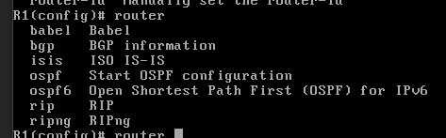

1.6 router rip

1.7

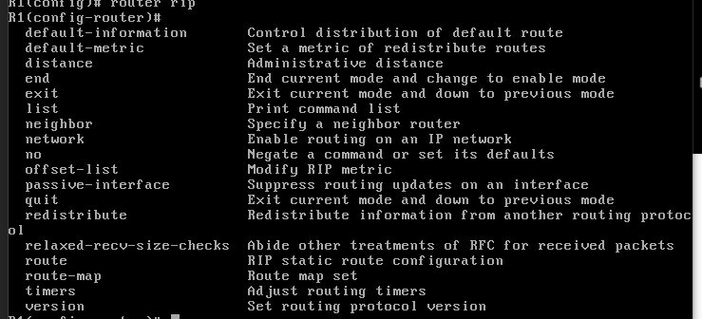

1.8 version 2

1.9 network 192.168.1.0/24

1.10 network 172.17.17.0/30

1.11 Όχι.

1.12 Ναι.

1.13 show ip route rip

1.14 Επικοινωνούν. Εγγραφές δικτύων:

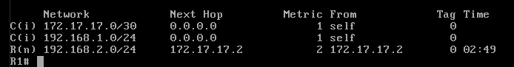

1.15 “Me”, αλλιώς “this host” ή “the current/default host”. Αναφέρεται στο ίδιο το μηχάνημα όταν δεν είναι γνωστή η διεύθυνση IP του.

1.16 Πηγές πληροφόρησης:

C-connected: Άμεσα συνδεδεμένη μέσω κάποιας διεπαφής.

R-RIP: Δυναμική εγγραφή μέσω του πρωτοκόλλου RIP.

Το Metric παριστάνει των αριθμό των βημάτων-hops μέχρι τον προορισμό.

1.17 4:

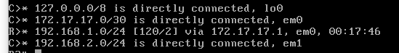

1.18 Ξεχωρίζουν από τον κωδικό R (RIP).

1.19 Με το >

1.20 Με το *

1.21 Η διαχειριστική απόσταση των διαδρομών RIP είναι 120 και φαίνεται μέσα στην αγκύλη στον πίνακα δρομολόγησης, μαζί με το μήκος της διαδρομής (2). Στην προκειμένη περίπτωση είναι [120/2].

1.22 show ip rip status

Κάθε 30 δευτερόλεπτα:



1.23 Είναι ενεργοποιημένο στις διεπαφές em0 και em1 και στη δρομολόγηση μετέχουν τα δίκτυα 172.17.17.0/30 και 192.168.1.0/24:

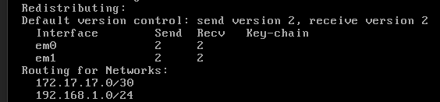

1.24 Από τον R2. Ο χρόνος τελευταίας ενημέρωσης δηλώνει πόσος χρόνος έχει περάσει από τότε που έλαβε μήνυμα ενημέρωσης από αυτόν:

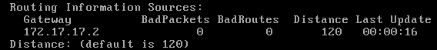

1.25 Ο χρόνος στον πίνακα διαδρομών RIP μετράει αντίστροφα μέχρι την επόμενη ενημέρωση που θα στείλει και ο χρόνος τελευταίας ενημέρωσης μετράει από το χρόνο από την τελευταία ενημέρωση που έλαβε.

1.26 Ναι, από το Flag 1 που είναι “Protocol specific routing flag #1”, δηλαδή προέκυψε από κάποιον αλγόριθμο δρομολόγησης.

# 2

2.1 tcpdump -n -i em0 -vvv

2.2 Μηνύματα RIPv2 Request/Response, IGMPv3 Report.

2.3 RIPv2 Request/Response: Πηγή: 192.168.1.1.520, Προορισμός: 224.0.0.9.520

IGMPv3 Report: Πηγή: 192.168.1.1, Προορισμός: 224.0.0.22

2.4 Όχι.

2.5 TTL=1

2.6 Χρησιμοποιεί το πρωτόκολλο UDP και τη θύρα 520.

2.7 Βλέπω 2 δίκτυα, τα WAN1 και LAN2, ωστόσο δεν υπάρχει για το LAN1:



2.8 Περίπου 30 δευτερόλεπτα, επομένως συμφωνεί με το ερώτημα 1.22

2.9 Ναι.

2.10 Ένα δίκτυο διαφημίζεται, το LAN1, ενώ λείπει το δίκτυο WAN1.

2.11 Επίσης ένα δίκτυο διαφημίζεται, το LAN2.

2.12 Για ένα δίκτυο έχουν μέγεθος 52 bytes, ενώ για δύο έχουν μέγεθος 72 bytes, επομένως το μέγεθος της κάθε εγγραφής RIP είναι 20 bytes.

2.13 tcpdump -n -i em0 -vvv port 520

2.14 router rip

no network 192.168.2.0/24

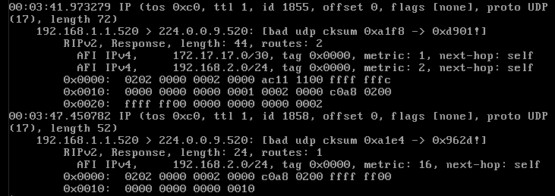

Η διαδρομή εμφανίζεται με κόστος 16 (metric: 16), δηλαδή άπειρο.

2.15 Εμφανίστηκε και διαφημίζει τη διαδρομή προς το δίκτυο 192.168.2.0/24 με κόστος 2:

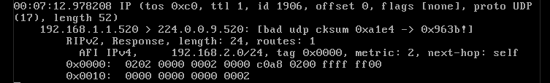

2.16 tcpdump -n -i em0 -vvv port 520 and src 172.17.17.1

2.17 Ναι:

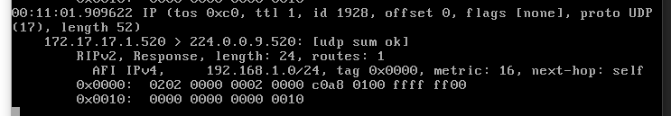

2.18 Όχι, επειδή δε λαμβάνεται ενημέρωση από την ίδια διεπαφή (στον εαυτό της) από την οποία διαγράφηκε.

2.19 Έχει διαγραφεί.

2.20 Έχει διαγραφεί:

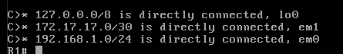

Μετά από περίπου 2 λεπτά, αν δεν υπάρξει κάποια ενημέρωση, ο προορισμός γίνεται μη προσβάσιμος.

2.21 R1: network 192.168.1.0/24

R2: network 192.168.2.0/24

2.22 R1: passive-interface em0

R2: passive-interface em1

2.23 Οι καταγραφές έχουν πλέον RIP Response (στο R1 για το LAN2, στο R2 για το LAN1).

# 3

3.1 cli

configure terminal

interface em2

ip address 172.17.17.5/30

exit

router rip

network 172.17.17.4/30

3.2 cli

configure terminal

interface em2

ip address 172.17.17.9/30

exit

router rip

network 172.17.17.8/30

3.3 cli

configure terminal

interface em0

ip address 172.17.17.6/30

exit

interface em1

ip address 172.17.17.10/30

exit

router rip

version 2

network 172.17.17.4/30

network 172.17.17.8/30

3.4 WAN3, LAN2:

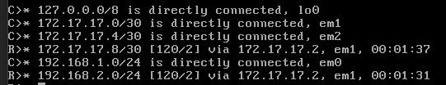

3.5 WAN2, LAN1:

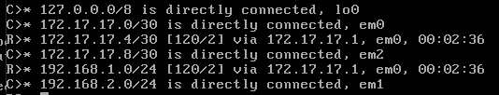

3.6 WAN1, LAN1, LAN2:

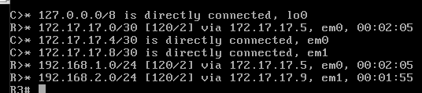

3.7 Ναι.

3.8 configure terminal

interface em2

ip address 192.168.3.1/24

3.9 Όχι.

3.10 router rip

network 192.168.3.0/24

3.11 Ναι, έχει προστεθεί το LAN3:

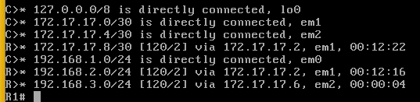

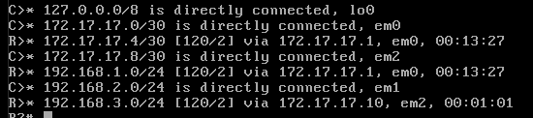

3.12 Ναι.

3.13 router rip

no network 172.17.17.4/30

no network 172.17.17.8/30

no network 192.168.3.0/24

network 0.0.0.0/0

Με την παραπάνω εντολή προσθέτουμε στο RIP όλες τις διευθύνσεις που έχει ο R3.

3.14 show ip rip status

Το RIP είναι ενεργοποιημένο και στις τρεις διεπαφές και όλα τα δίκτυα μετέχουν στη δρομολόγηση, αφού ταιριάζουν με το 0.0.0.0/0:

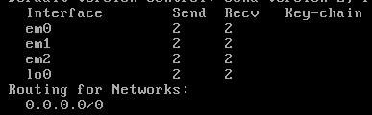

3.15 Όχι.

3.16 R1: tcpdump -n -i em2 -vvv port 520 and src 172.17.17.6

Διαφημίζει τα WAN3, LAN2, LAN3:

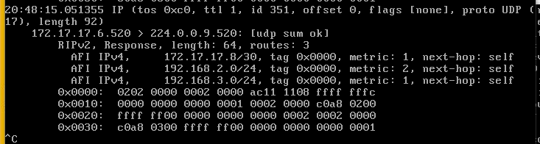

3.17 Εισάγοντας το δίκτυο 0.0.0.0/0 στη δρομολόγηση ουσιαστικά εισάγονται όλα τα δίκτυα που αντιστοιχούν στις διεπαφές του μηχανήματος.

3.18 Όχι, λόγω του μηχανισμού “διαιρεμένου ορίζοντα” (split horizon) που αποτρέπει τη δημιουργία βρόχων, ένας δρομολογητής δε διαφημίζει μια διαδρομή στη διεπαφή από όπου την έμαθε και εφόσον ο R3 έμαθε από τον R1 για το LAN1, δε θα το διαφημίσει πίσω στο R1.

3.19 tcpdump -n -i em2 -vvv port 520 and src 172.17.17.6 (σχήμα ερ. 3.16)  
tcpdump -n -i em1 -vvv port 520 and src 172.17.17.2

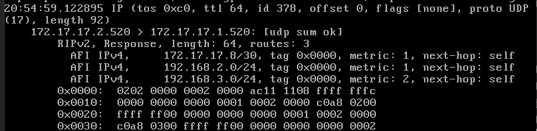

Έχουν και τα δύο κόστος 1 και ο R1 έχει επιλέξει τη διαδρομή μέσω του R2 (ερ. 3.11, πρώτο σχήμα)

3.20 R2: tcpdump -n -i em0 -vvv port 520 and src 172.17.17.1

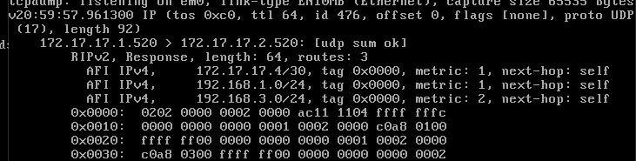

R3: tcpdump -n -i em0 -vvv port 520 and src 172.17.17.5

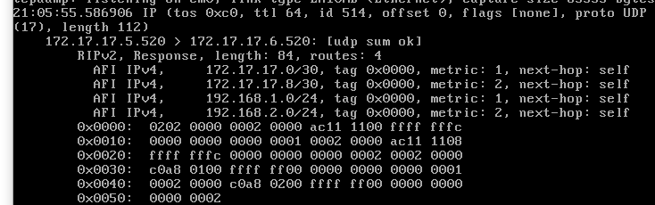

Στο WAN2, επειδή ο R1 πληροφορείται για το WAN3 μέσω του R2, επομένως, λόγω του μηχανισμού του “διαιρεμένου ορίζοντα” δεν μπορεί και να ενημερώνει το WAN3 μέσω του WAN1 (για αποτροπή δημιουργίας βρόχων).

# 4

4.1 vtysh

configure terminal

interface em0

ip address 192.168.3.2/24

exit

ip route 0.0.0.0/0 192.168.3.1

4.2 Ναι.

4.3 Ναι.

4.4 Ναι.

4.5 R1:

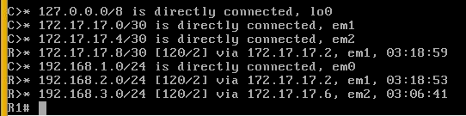

R2:

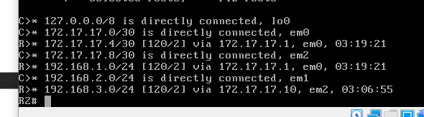

R3:

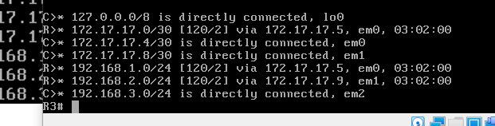

4.6 link-detect στα interface: (R1: em1, em2 – R2: em0, em2 – R3: em0, em1)

4.7 Έχει διαγραφεί η εγγραφή για το δίκτυο 172.17.17.0/30 εφόσον δεν είναι προσβάσιμο και όσες δρομολογήσεις ήταν μέσω του WAN1, τώρα γίνονται με τη χρήση του R3.

4.8 Ναι.

4.9 Έχει διαγραφεί η εγγραφή για το δίκτυο 172.17.17.4/30 εφόσον δεν είναι προσβάσιμο και όσες δρομολογήσεις ήταν μέσω του WAN2, τώρα γίνονται με τη χρήση του R2.

4.10 Ναι.

4.11 Έχει διαγραφεί η εγγραφή για το δίκτυο 172.17.17.8/30 εφόσον δεν είναι προσβάσιμο και όσες δρομολογήσεις ήταν μέσω του WAN3, τώρα γίνονται με τη χρήση του R1.

4.12 Ναι.

4.13 Πήρε λίγο παραπάνω από 20 δευτερόλεπτα.

4.14 Το TTL αυξήθηκε κατά 1.

4.15 Έχουν μετρική απόσταση ίση με 2.

4.16 Το χρόνο για τον οποίο οι εγγραφές θεωρούνται έγκυρες (στέλνεται Update κάθε 30 δευτερόλεπτα ωστόσο, οπότε ανανεώνεται).

4.17 Για τα δίκτυα 172.17.17.8/30, 192.168.2.0/24 και 192.168.3.0/24 η διάρκεια ζωής των εγγραφών είναι 3 λεπτά και ανανεώνεται ανά 30 δευτερόλεπτα, ενώ το δίκτυο 172.17.17.0/30 παρόλο που έχει επίσης διάρκεια ζωής 3 λεπτά, δεν έχει ενημέρωση (εφόσον δεν είναι προσβάσιμο), επομένως θα μειώνεται ο χρόνος του μέχρι να μηδενιστεί:

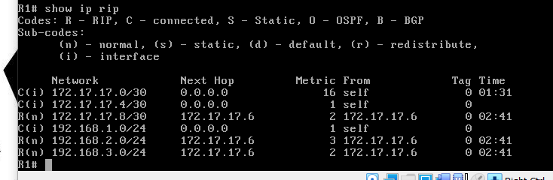

4.18 Ανανεώνεται μέσω του R3.

4.19 Χάνεται εφόσον θεωρείται μη προσβάσιμη:

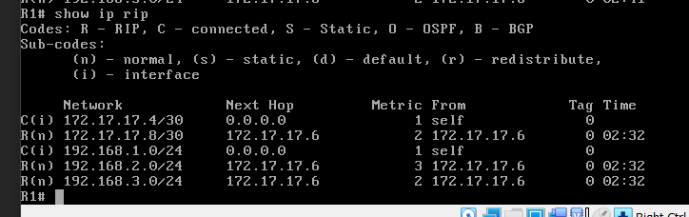

4.20 Τη διάρκεια ζωής (δηλ. εγκυρότητας) των εγγραφών.

4.21 Με tcpdump:

WAN1:

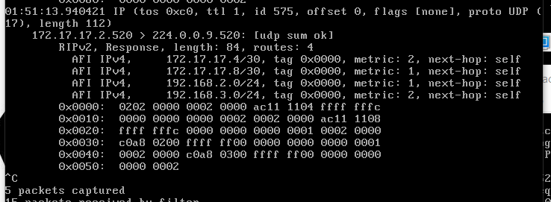

WAN2:

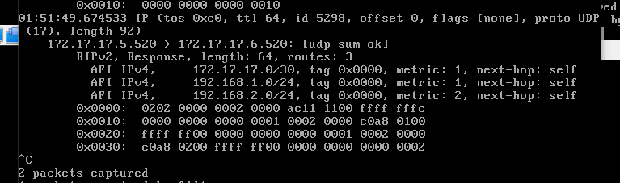

Επομένως στα μηνύματα του WAN1, εφόσον ο R1 ενημερώνεται από τον R3 για το δίκτυο 172.17.17.8/30 και λόγω του μηχανισμού του “διαιρεμένου ορίζοντα” (split horizon) ο R1 δεν μπορεί να διαφημίσει αυτό το δίκτυο στο WAN2.

# 5

5.1 Στα R1, R2, C1, C2:

configure terminal

router rip

version 2

network 0.0.0.0/0

5.2 7

5.3 7

5.4 7

5.5 7

5.6 Εφόσον υπάρχει το 0.0.0.0/0, ουσιαστικά σε όλα.

5.7 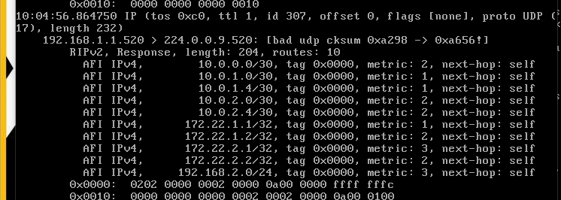

5.8 Όχι.

5.9 configure terminal

router rip

version 2

network em0

5.10 10

5.11 configure terminal

router rip

version 2

network em0

5.12 2

5.13 PC1 🡪 R1 🡪 C1 🡪 R2 🡪 PC2

5.14 PC2 🡪 R2 🡪 C1 🡪 R1 🡪 PC1

5.15 Ναι.

5.16 Ναι.

5.17 Ναι.

5.18 Οποιοδήποτε από αυτά αποκοπεί (μόνο αυτό) θα υπάρχει επικοινωνία μεταξύ των PC1, PC2.

5.19 Μπορούν.

5.20 Δεν μπορούν.

5.21 Μπορούν

5.22 Δεν μπορούν.

5.23 Μπορούν.

5.24 Μπορούν.

5.25 Όταν αποσύνδεσα το CORE δε σταμάτησε το ping, ωστόσο, αφού αποσύνδεσα το WAN3 εμφανίστηκαν μηνύματα no route to host μέχρι να βρεθεί εναλλακτική διαδρομή.

5.26 Περίπου 30 δευτερόλεπτα.

# 6

6.1 configure terminal

ip route 4.0.0.0/8 172.22.1.2

6.2 Ναι.

6.3 Όχι.

6.4 Όχι.

6.5 Ναι και είναι δυναμική εγγραφή.

6.6 configure terminal

ip route 0.0.0.0/0 172.22.2.2

6.7 Ναι.

6.8 Όχι.

6.9 Όχι.

6.10 Έχει προστεθεί ως προεπιλεγμένη πύλη η διεύθυνση της διεπαφής του C2 με την οποία είναι συνδεδεμένοι.

6.11 Έχει 13 εγγραφές.

6.12 Παίρνω μήνυμα TTL exceeded, εφόσον ακολουθούν τη διαδρομή PC1 🡪 R1 🡪 C1 και μένουν στο loopback του C1.

6.13 configure terminal

access-list private permit 192.168.0.0/16

access-list private deny any

6.14 password ntua

6.15 telnet 192.168.1.1 2602

6.16 enable

configure terminal

router rip

distribute-list private out em0

6.17 Όχι άμεσα, αλλά μετά από περίπου τρία λεπτά διαγράφονται από τον πίνακα δρομολόγησης οι εγγραφές στο RIP.

6.18 Όπως και πριν, διαγράφονται, αλλά όχι άμεσα.